**מסמך הרצה לפרויקט סוף- מבני נתונים ואלגוריתמים**

**מגישים:** ניב קופולוביץ- 316352178

דני פורטנוב- 319397352

**מוגש למרצה:** עופר צור

**הוגש בתאריך:** 23.07.2023

**הסבר לאופן ההרצה של התוכנית:**

1. יש לוודא שכל קבצי התוכנית (כולל המחלקות) נמצאים באותה תיקייה.
2. יש לוודא שקבצי ה- Database ופרטי הסטודנט נמצאים באותה תיקייה (יחד עם קבצי התוכנית).

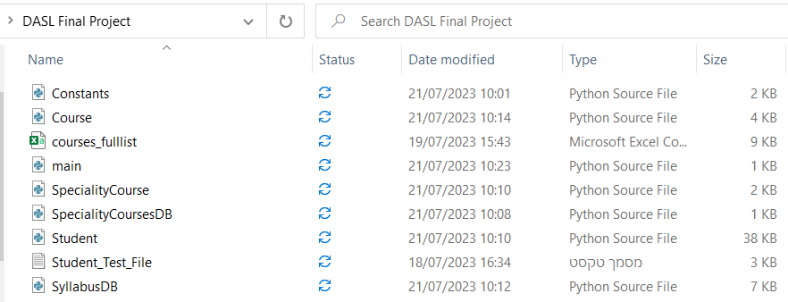

1. יש לוודא שהקבצים בפורמט שהוגדר במטלה: Data Base (.csv), Student (.txt).  
   * שם קובץ ה- Database חייב להיות: courses_fulllist.csv.

1. הפעל את main.py.



1. בחלון ה- Terminal, תינתן הנחיה להכניס (כקלט) את שם הקובץ במלואו כולל סיומת (לדוגמא student1.txt).

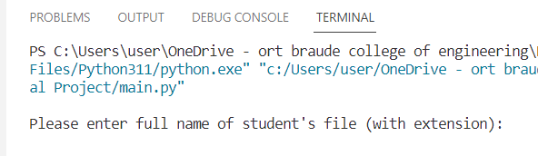

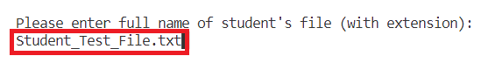

1. אם הסיומת של הקובץ תקינה (בפורמט הדרוש) ולא מופיעה שגיאה, תינתן הודעת סיום וקובץ הפלט יופיע בתיקייה.

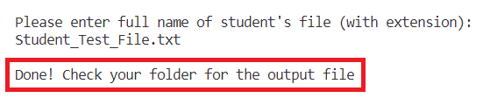

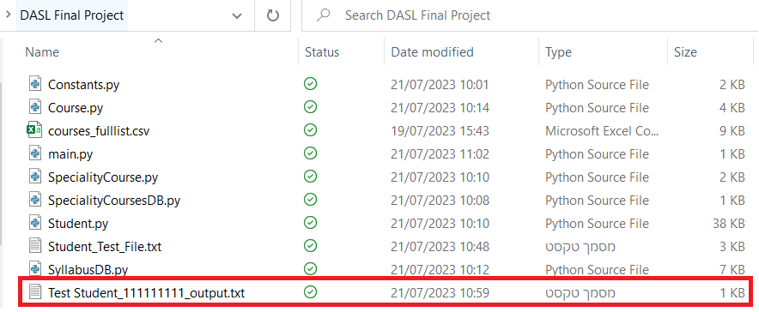

1. אם הסיומת של הקובץ לא תקינה, תינתן הודעה מתאימה. במידה והודעה זו מופיעה, עדכן את הפורמט של הקובץ לפורמט שהוגדר במטלה והרץ את התוכנית מחדש.

